「JAVAコンソール使用」の設定方法
Internet Explorerの場合

１ ブラウザーを立ち上げる。
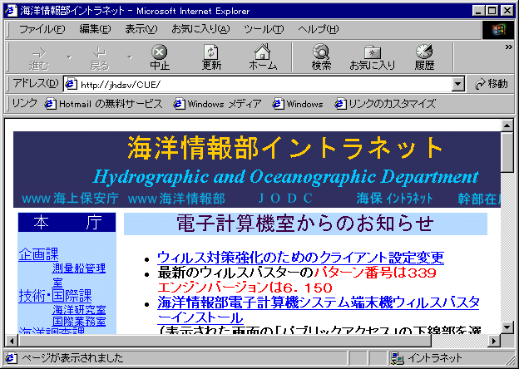

２ メニュの「ツール」から「インターネットオプション」を選択する。
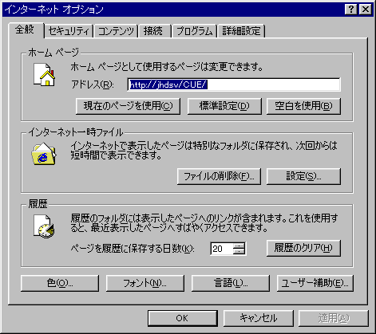

３ 「インターネットオプション」画面の「詳細設定」タグを左クリックして
「設定」画面を表示させる。

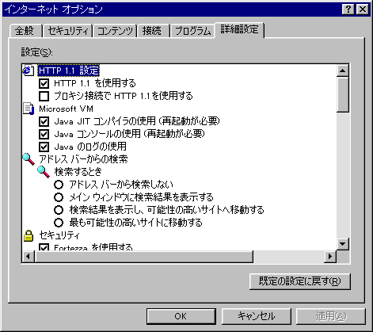

「Java コンソールの使用（再起動が必要）」の項目に を入れ「適用」を
選択する。「OK」を左クリックして「インターネットオプション」画面を終了
する。

４ パソコンを再起動する。

以上で設定は終了です。

